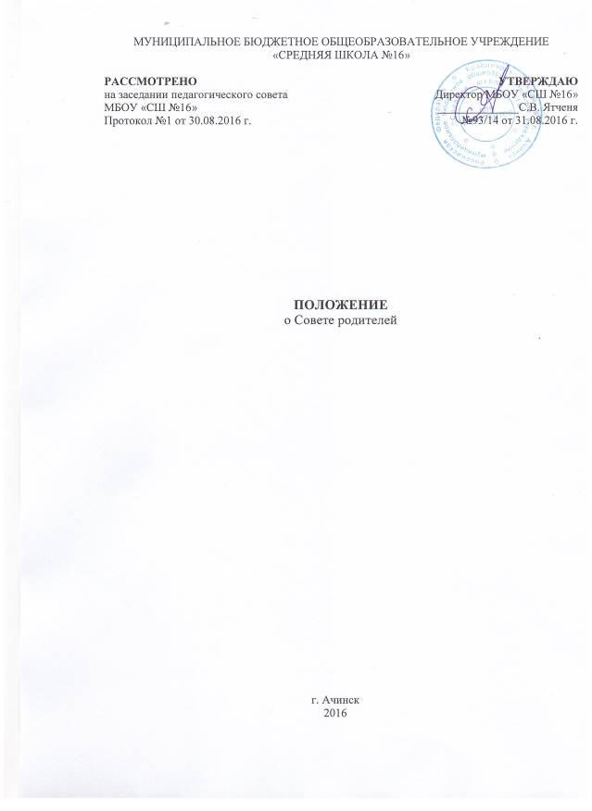

ПОЛОЖЕНИЕ
О СОВЕТЕ РОДИТЕЛЕЙ (ЗАКОННЫХ ПРЕДСТАВИТЕЛЕЙ) УЧАЩИХСЯ

- ОБЩИЕ ПОЛОЖЕНИЯ
1.1. Совет родителей (законных представителей) учащихся (далее - «Совет родителей») муниципального бюджетного общеобразовательного учреждения «Средняя школа №16 (далее - «Школа») является одним из коллегиальных органов управления школой. Совет родителей создается в целях содействия Школе в осуществлении воспитания и обучения детей.
1.2. В своей деятельности Совет родителей руководствуется: Конституцией Российской Федерации; Законом Российской Федерации «Об образовании в РФ»; распоряжениями и приказами управления образования администрации города Ачинска; Уставом Школы; настоящим Положением, иными локальными нормативными актами Школы.

2. ОСНОВНЫЕ ЗАДАЧИ И ФУНКЦИИ СОВЕТА РОДИТЕЛЕЙ
  - Защита интересов учащихся и их родителей (законных представителей).
  - Содействие педагогическому коллективу в воспитании и обучении учащихся, в обеспечении единства педагогических требований.
  - Содействие администрации школы в совершенствовании условий для осуществления образовательного процесса, охране жизни и здоровья учащихся; в проведении общешкольных мероприятий, коллективных творческих дел.
  - Работа по выявлению социально незащищенных детей.
  - Организация работы с родителями (законными представителями) по разъяснению их прав и обязанностей.
  - Работа по профилактике правонарушений и безнадзорности, участие в деятельности школьного Совета по профилактике «Подросток».

3. КОМПЕТЕНЦИЯ СОВЕТА РОДИТЕЛЕЙ
Для осуществления своих задач Совет родителей:
3.2. Представляет интересы родителей (законных представителей) в других коллегиальных органах школы, а также в рамках своих полномочий в государственных, муниципальных, общественных и иных организациях
3.3. Координирует деятельность классных родительских комитетов.
3.4. Организует учебу председателей классных родительских комитетов и заслушивает их информацию о работе в классе.
3.5. Принимает решения обязательные для исполнения классными родительскими комитетами.
3.6. Осуществляет контроль за:
- организацией и качеством образовательного процесса;
- организацией и качеством питания в школьной столовой;
- организацией и качеством медицинского обслуживания;
- учащимся по соблюдению ими правил внутреннего распорядка школы;
- работой классных родительских комитетов
3.7. Участвует в разработке программы развития образовательной организации
3.8. Вносит предложения администрации школы и коллегиальным органам управления школы в план финансово-хозяйственной деятельности школы, её благоустройству и созданию в ней оптимальных условий для пребывания учащихся. Получает информацию о результатах их рассмотрения.
3.9. Участвует в подготовке школы к новому учебному году.
3.10. Участвует в организации досуга учащихся.
3.11. Вызывает на свои заседания родителей (законных представителей) учащихся по представлению классных родительских комитетов, выносит общественное порицание родителям (законным представителям), уклоняющимся от воспитания детей в семье.
3.12. Ходатайствует перед администрацией школы о поощрении родителей (законных представителей) за оказание помощи школе, активную работу в Совете родителей и классных родительских комитетах.
3.13. Заслушивает и получает информацию от администрации Школы, других органов управления о результатах образовательного процесса, о воспитании учащихся.
3.14. Принимает участие в разработке локальных актов образовательного учреждения в части установления прав и обязанностей учащихся.
3.15. Дает разъяснения и принимает меры по рассматриваемым обращениям родителей (законных представителей) учащихся, председателей классных родительских комитетов по вопросам охраны жизни и здоровья детей, соблюдению их прав.

4. СТРУКТУРА, ПОРЯДОК ФОРМИРОВАНИЯ И СРОК ПОЛНОМОЧИЙ СОВЕТА РОДИТЕЛЕЙ
4.1. Совет родителей состоит из председателей классных родительских комитетов. Председатель избирается на общем классном родительском собрании со сроком полномочий один год.
4.2. Работники, дети которых обучаются в Школе, не могут быть членами Совета родителей.
4.3. Член Совета родителей не может быть членом нескольких классных родительских комитетов.
4.4. Общее количество членов Совета родителей, состоящих из классных родительских комитетов, формируется исходя из количества классов, сформированных на текущий учебный год.
4.5. В состав Совет родителей на постоянной основе входит директор школы.
4.6. Совет родителей создается на период с сентября по май месяц текущего учебного года.
4.7. На первое заседание Совет родителей собирается в сентябре месяце текущего учебного года.
4.8. На первом заседании Совета родителей избирается его Председатель, заместитель Председателя, избирается (назначается) секретарь.
4.9. Председатель, заместитель председателя и секретарь Совета родителей избираются сроком на 1 год.

5. ПРЕДСЕДАТЕЛЬ, ЗАМЕСТИТЕЛЬ ПРЕДСЕДАТЕЛЯ, СЕКРЕТАРЬ СОВЕТА РОДИТЕЛЕЙ
5.1. Совет родителей возглавляет Председатель, избираемый открытым голосованием из числа членов Совет родителей простым большинством голосов от числа присутствующих на заседании членов Совета родителей.
5.2. Председатель Совета родителей организует его работу, созывает заседания Совета родителей и председательствует на них, организует на заседании ведение протокола, подписывает решения Совета родителей, контролирует их выполнение.
5.3. В случае отсутствия Председателя Совета родителей, его функции осуществляет его заместитель, избираемый в порядке, установленном для избрания Председателя Совета родителей.
5.4. Для организации работы Совета родителей избирается (назначается) секретарь Совета родителей, который ведет протоколы заседаний и иную документацию Совета родителей.
5.5. Председатель Совета родителей отчитывается о работе Совета родителей перед Управляющим советом школы, а также о результатах работы Совета родителей за истекший учебный год перед новыми членами Совет родителей на его первом заседании.

6. ОРГАНИЗАЦИЯ РАБОТЫ СОВЕТА РОДИТЕЛЕЙ
6.1. Первое заседание Совета родителей проводит Председатель Совета родителей, избранный в прошедшем году.
6.2. Заседания Совета родителей проводятся не реже 2-х раз за учебный год. На внеочередные заседания Совет родителей собирается по инициативе Председателя Совета родителей, по требованию директора Школы или заявлению членов Совета родителей, подписанному не менее чем одной четвертой частью членов от списочного состава Совета родителей.
6.3. Дата, время, место, заседания Совета родителей определяются его Председателем, о чем заблаговременно извещаются члены Совета родителей.
6.4. Решения Совета родителей принимаются открытым голосованием простым большинством голосов членов Совета родителей
6.5. Решения Совета родителей считаются правомочными, если на заседании Совета родителей присутствовало не менее 2/3 его членов от списочного состава.
6.6. Каждый член Совета родителей обладает одним голосом. В случае равенства голосов решающим является голос председательствующего на заседании.
6.7. Решения Совета родителей, принятые в рамках его компетенции, являются обязательными для родителей (законных представителей) учащихся и классных родительских комитетов.
6.8. На заседании Совета родителей ведется протокол.
6.9. В протоколе заседания Совета родителей указываются:
- место, дата и время проведения заседания;
- количество членов присутствующих на заседании;
- фамилия, имя, отчество, принадлежность иных лиц присутствующих или приглашенных на заседание;
- повестка дня заседания;
- краткое изложение всех выступлений по вопросам повестки дня;
- вопросы, поставленные на голосование, и итоги голосования по ним;
- принятые решения.
6.10. Протокол заседания Совета родителей подписывается председательствующим на заседании и секретарем, которые несут ответственность за достоверность протокола.
6.11. Протоколы заседаний Совета родителей включаются в номенклатуру дел Школы и доступны для ознакомления любым лицам, являющихся участниками образовательных отношений.
6.12. Члены Совета родителей работают на общественных началах.

7. ПРАВА, ОБЯЗАННОСТИ И ОТВЕТСТВЕННОСТЬ ЧЛЕНА СОВЕТА РОДИТЕЛЕЙ
7.1. Член Совета родителей имеет право:
7.1.1. Участвовать в обсуждении и принятии решений Совета родителей, выражать в письменной форме свое особое мнение, которое подлежит приобщению к протоколу заседания Совета родителей.
7.1.2. Инициировать проведение заседания Совета родителей по любому вопросу, относящемуся к компетенции Совета родителей.
7.1.3. Требовать от администрации Школы предоставления всей необходимой для участия в работе Совета родителей информации по вопросам, относящимся к компетенции Совета родителей.
7.1.4. Досрочно выйти из состава Совета родителей по письменному уведомлению Председателя Совета родителей.
7.2. Член Совета родителей обязан принимать участие в работе Совета родителей, действовать при этом исходя из принципов добросовестности и здравомыслия.
7.3. Член Совета родителей может быть выведен из его состава по решению Совета родителей в случае:
- пропуска более двух заседаний подряд без уважительной причины;
- совершения противоправных действий, несовместимых с членством в Совете родителей;
- выявления обстоятельств, препятствующих участию в работе Совета родителей: лишение родительских прав; признание по решению суда недееспособным; наличие неснятой или непогашенной судимости за совершение умышленного тяжкого или особо тяжкого уголовного преступления.
7.4. Член Совета родителей может быть выведен из его состава, заменен на другое лицо по решению классного родительского комитета.
7.5. После вывода из состава Совета родителей его члена Совета родителей принимает меры для замещения выведенного члена.
7.6. Члены Совета родителей имеют право приглашать для участия в заседании Совета родителей представителей администрации школы, педагогического состава школы, органов местного самоуправления, здравоохранения, организаций питания, ОВД и других организаций и учреждений, деятельность которых связана с обучением и воспитанием детей и подростков.

